**Tugas 1**

**TUGAS KEAMANAN  
 KOMPUTER/KRIPTOGRAFI**



**DISUSUN OLEH:**

Nama : Sulaiman Hamzah   
NIM : 212194  
Kelas : 5TKKO-B  
Dosen : Nurdin, S.Kom., M.T.

**PROGRAM STUDI TEKNIK INFORMATIKA  
UNIVERSITAS DIPA MAKASSAR  
TAHUN 2023**

**Laporan**

|  |  |  |  |  |
| --- | --- | --- | --- | --- |
| No | Spesifikasi | Berhasil (√) | Kurang Berhasil (√) | Keterangan |
| 1. | Vigenere Cipher | √ |  | Berhasil melakukan enkripsi dan deskripsi |
| 2. | Extended Vigenere Cipher | √ |  | Berhasil melakukan enkripsi dan deskripsi |
| 3. | Playfair Cipher |  | √ | Berhasil melakukan enkripsi, beberapa huruf yang di deskripsikan masih kurang tepat dan spasinya hilang, akan tetapi masih bisa dibaca dengan baik. |
| 4. | Enigma Cipher | √ |  | Berhasil melakukan enkripsi dan deskripsi |
| 5. | One-Time pad | √ |  | Berhasil melakukan enkripsi dan deskripsi, tetapi perlu mengklik beberapa kali tombol deskripsi untuk mencari kata yang sesuai |

**Lampiran (Print Screen)**

1. Vigenere Cipher
2. Enkripsi

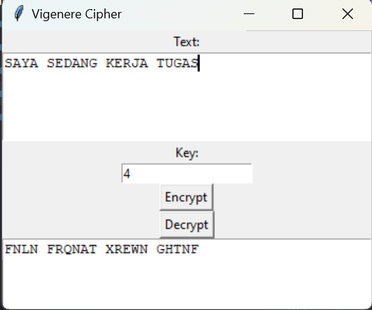

1. Deskripsi

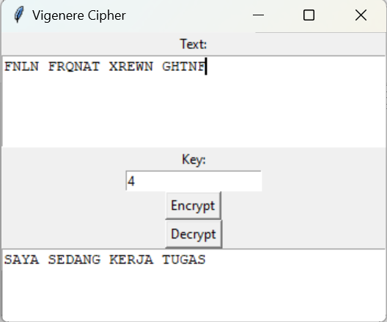

1. Extended Vigenere Cipher
2. Enkripsi

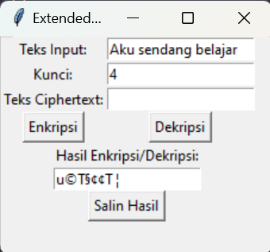

1. Deskripsi

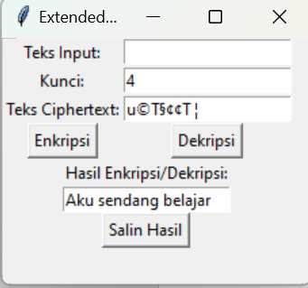

1. Playfair Cipher
2. Enkripsi

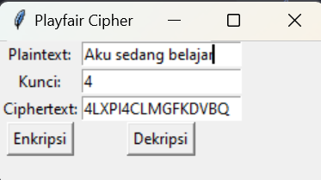

1. Deskripsi

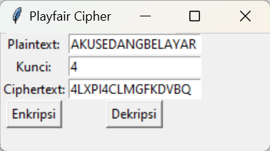

1. Enigma Cipher
2. Enkripsi

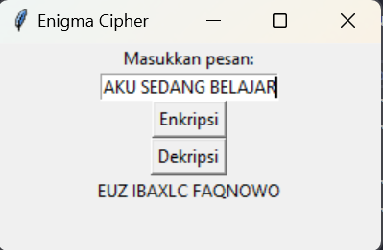

1. Deskripsi

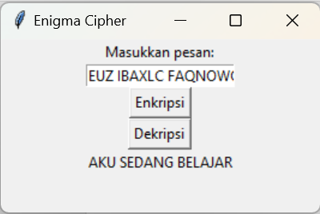

1. One-Time pad
2. Enkripsi

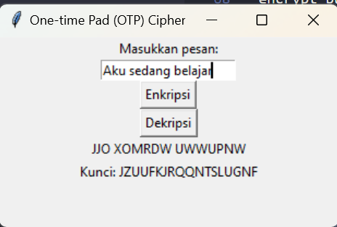

1. Deskripsi

